Exercice 1:
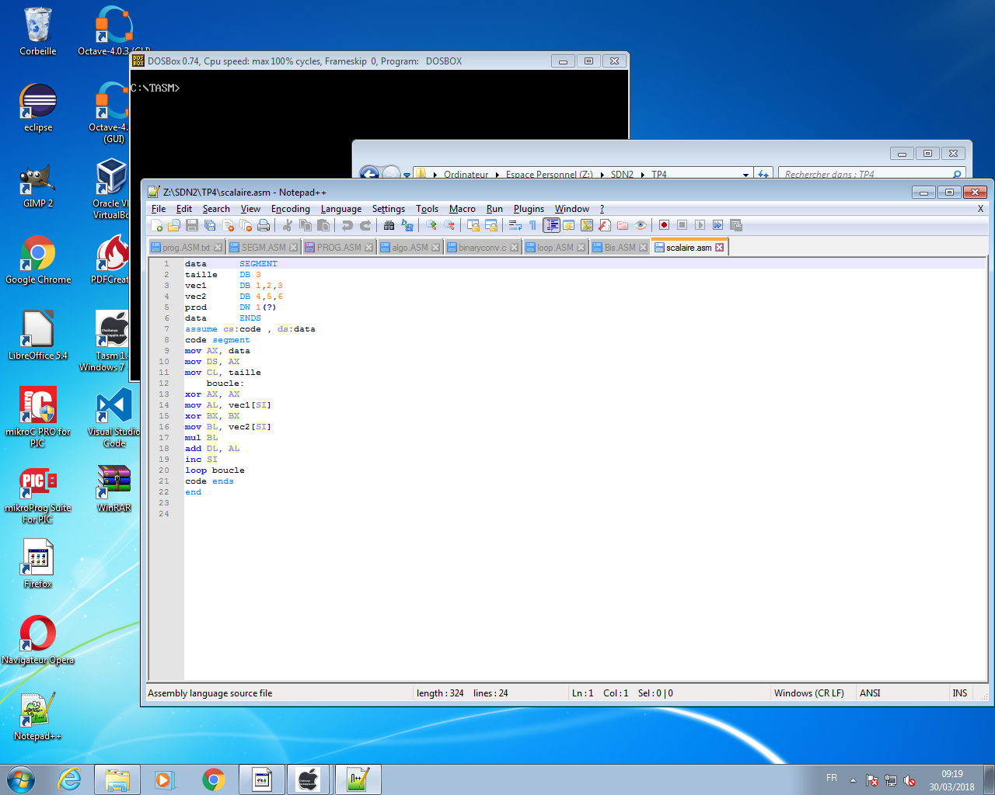

Prod est en DW pour éviter les dépassements de mémoires par les multiplications (DB=8 bits, DW=16 bits).
